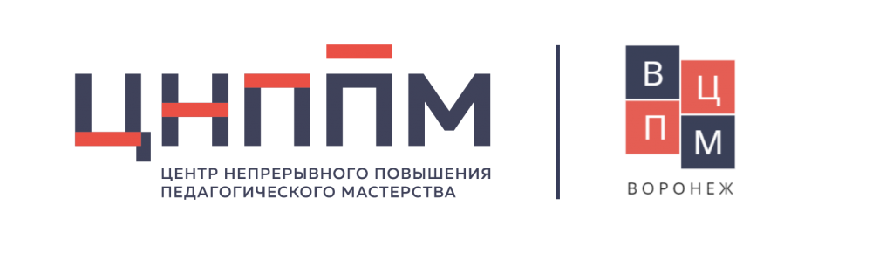 

**Индивидуальный образовательный маршрут**

|  |  |  |  |  |
| --- | --- | --- | --- | --- |
| **ФИО (полностью)** | *Храпунова Людмила Александровна* | | | |
| **Муниципалитет** | *Ермаковский район* | | | |
| **Организация** | *МБДОУ Ермаковский детский сад № 2 комбинированного вида «Родничок»* | | | |
| **Должность** | *старший воспитатель* | | | |
| **/ Задачи на предстоящий период** | **Образовательные задачи** | **Действия, мероприятия по реализации образовательных задач** | **Примерное время, разбитое по этапам**  (указать даты / месяц(ы), год) | **Форма предъявления результата** |
| 1 | 2 | 3 | 4 | 5 |
| *Поле для заполнения* | *Поле для заполнения* | *Поле для заполнения* | *Поле для заполнения* | *Поле для заполнения* |
| Овладеть технологией построения ИОМ | Научиться выстраивать ИОМ на основе выявленных дефицитов | **Изучить:**   1. Информационно-методические ресурсы <https://kipk.ru/resources> 2. Методы выявления дефицитов:   - кейс-метод;  - метод выявления профессиональных дефицитов педагога на основе рефлексии его профессиональной деятельности  - метод тестирования и др.   1. Сетевое сообщество методистов Красноярского края. Краевой методический сбор «Учимся разрабатывать ИОМ»   <https://dl.kipk.ru/course/view.php?id=153#section-3> | июнь-ноябрь 2021 | 1. Составление собственного ИОМ и представление на платформе ЭРА-СКОП |
| Организовать внедрение в практику ИОМ на уровне ДОО. | 1.Научить педагогов, специалистов технологии ИОМ | 1.Организовать семинары, вебинары в ДОО способам выстраивания ИОМ педагогов .   1. Вебинар образовательного центра «Открытое образование» «Проектирование индивидуального маршрута профессионального развития педагога»   <https://www.youtube.com/watch?v=jrkH3MoBUSI> | ноябрь - март 2021- 2022 | 2.Составлены ИОМ педагогов, специалистов представлены на платформе ЭРА-СКОП   1. Оформлен заказ на ПК в КИПК и ЦНППМ <https://clck.ru/QyWPj> |
| 2.Научиться применять ИОМ для выстраивания совместного планирования | 1. .Провести анализ ИОМ педагогов ДОО. 2. Использование ресурсов   сетевых педагогических сообществ КИПК <https://kipk.ru/resources> | апрель - май 2022 | Создан план совместной деятельности РМО и ДОО по осуществлению непрерывности образования педагогов на основе ИОМ и представление на сайтах ДОО |
|  |  |  |  |  |